**UBND HUYỆN TIÊN LÃNG**

**TRƯỜNG MẦM NON TIÊN THANH**

**BÀI TUYÊN TRUYỀN**

**CÔNG TÁC CHUẨN BỊ CHO CHƯƠNG TRÌNH “ VUI TẾT TRUNG THU”**

*“Trung thu trăng sáng như gương*

*Bác Hồ ngắm cảnh nhớ thương nhi đồng”*

Cứ mỗi mùa trung thu về những vần thơ ấy lại được vang lên. Những câu thơ trên được trích trong bức thư “ Thư trung thu gửi các cháu thiếu nhi năm 1951 của Hồ Chí Minh. Những vần thơ chứ đựng những tình cảm yêu thương đặc biệt nhất của Bác Hồ dành cho các bạn nhỏ thiếu niên nhi đồng.

Thế là một cái tết trung thu vui vẻ và ý nghĩa nữa lại đến. Không khí trung thu đã tràn ngập khắp các nẻo đường con phố. Âm thanh của ca khúc “ Chiếc đèn ông sao” lại vang khắp nơi xen vào là những tiếng trống múa sư tử. Hòa chung không khí ấy, cô và trò Trường mầm non Tiên Thanh cũng sôi nổi chuẩn bị hoàn tất cho công tác đón tết trung thu.

Các bé háo hức đón chờ tết trong thu trong ánh mắt rạng ngời, nụ cười tỏa nắng trên môi.

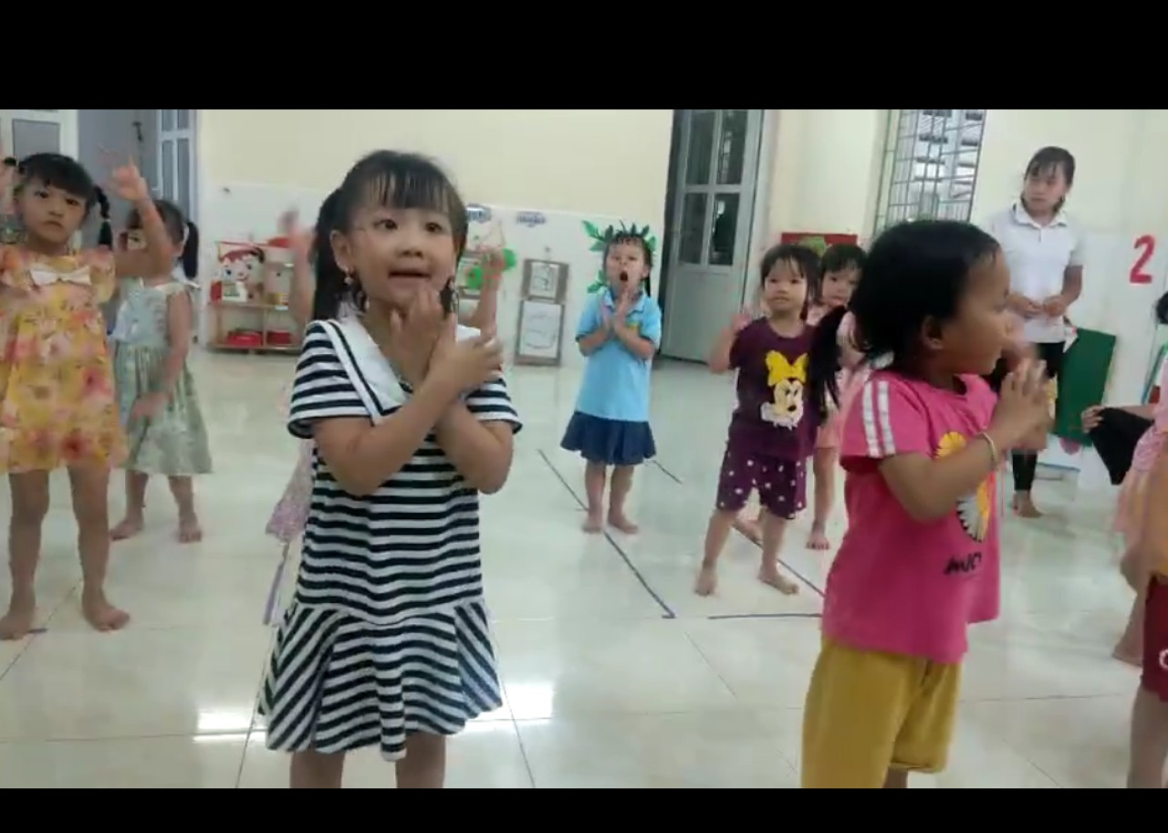

***Các bé chăm chỉ tập văn nghệ***

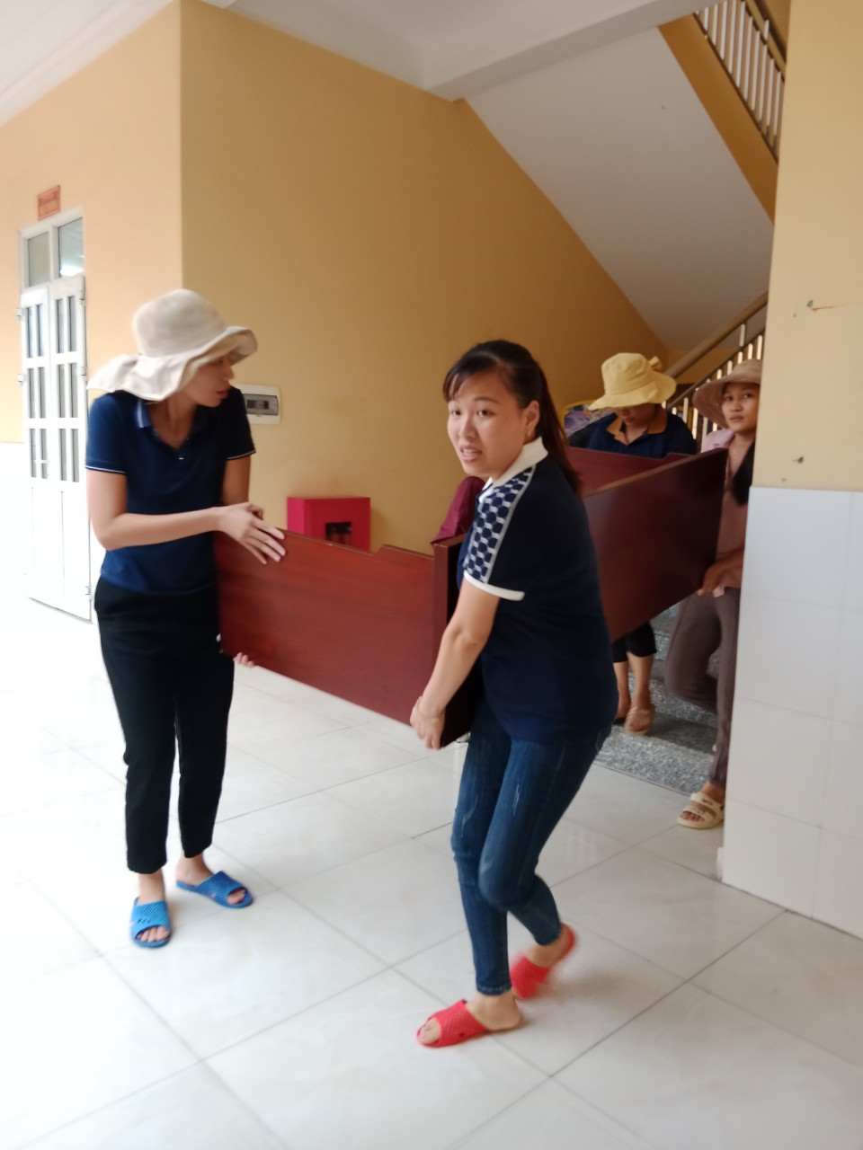

***Giáo viên chuẩn bị bàn ghế***

Dù trời mưa rất là vất vả nhưng vì niềm vui của các bé, các cô giáo trường mầm non Tiên Thanh vẫn chăm chỉ luyện tập văn nghệ, dọn dẹp sân vườn, trải thảm cỏ.

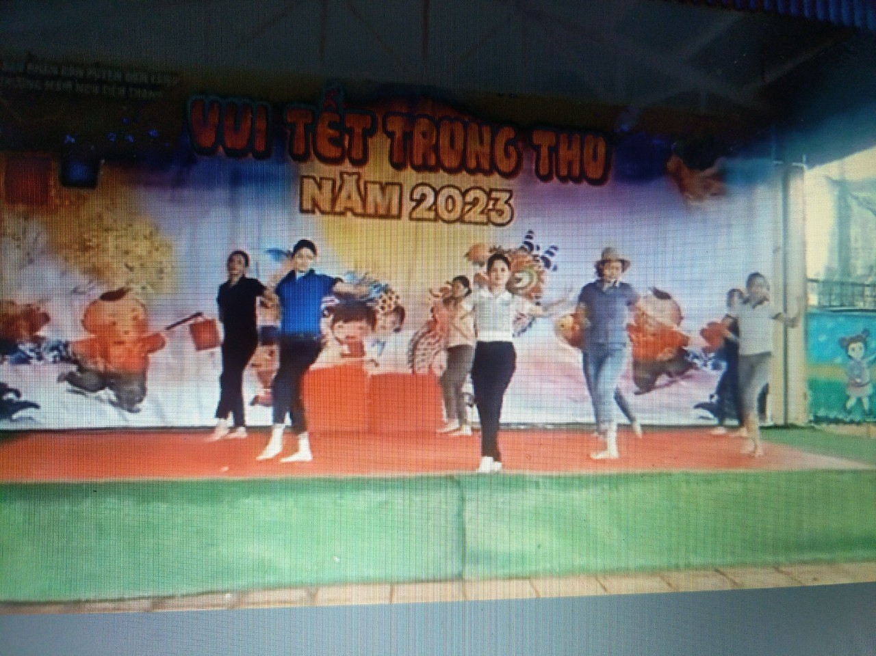

***Đoàn thanh niên tập văn nghệ***

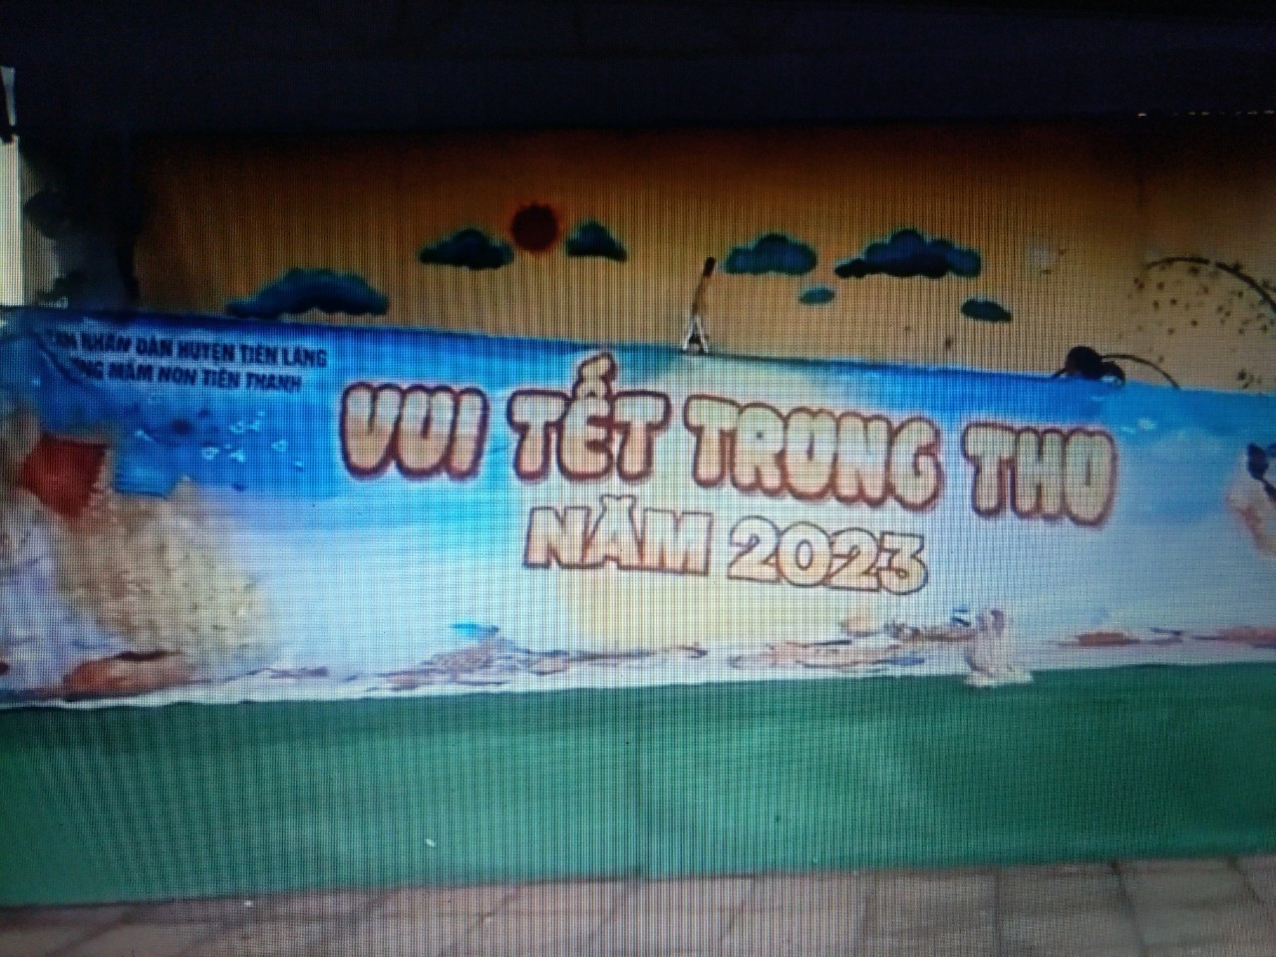

***Treo phông bạt trung thu***

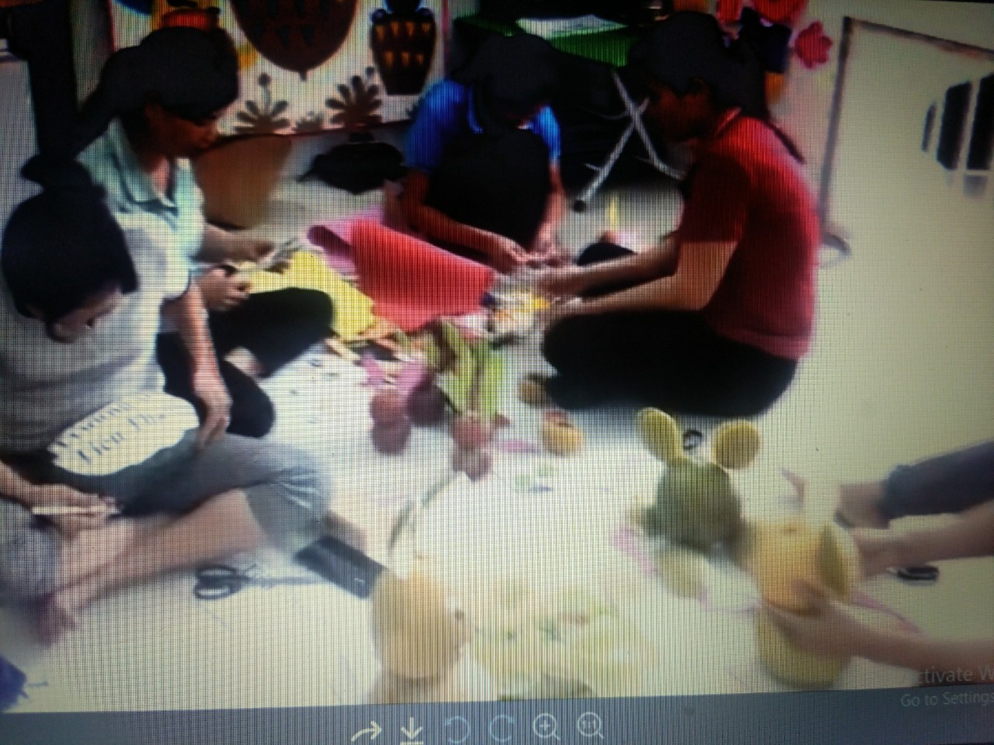

***Giáo viên chuẩn bị mâm cỗ trung thu***

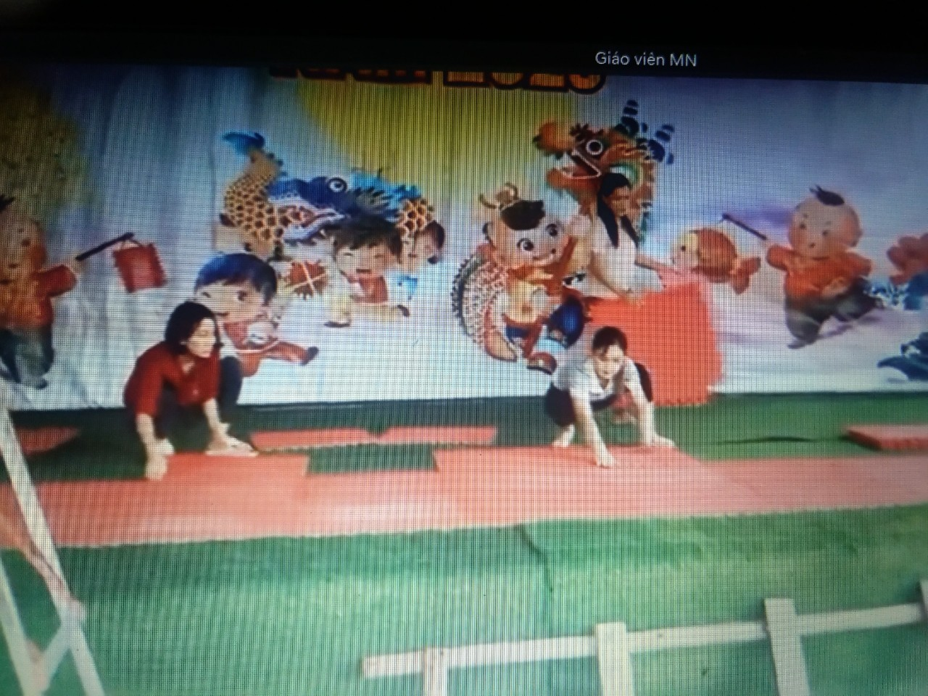

***Ghép xốp sân khấu để trẻ đi không bị trơn ngã do trời mưa***

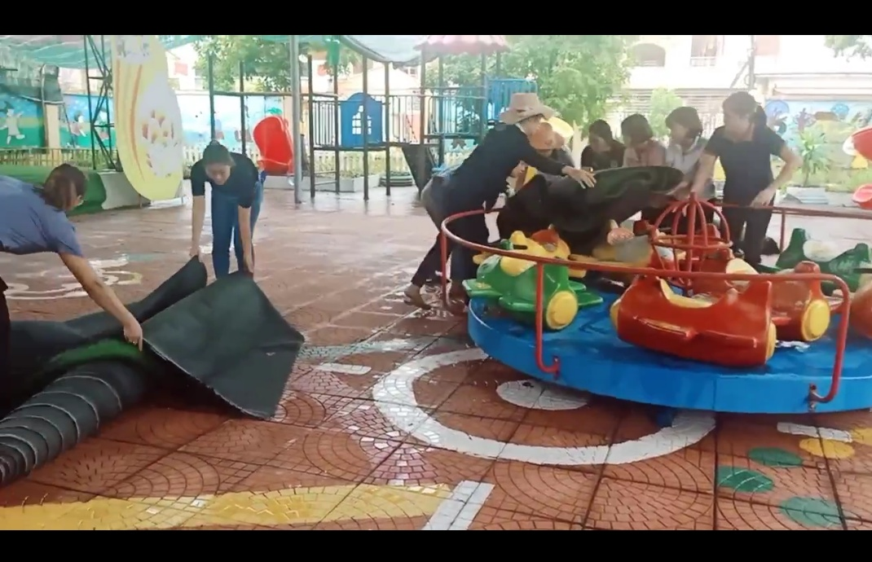

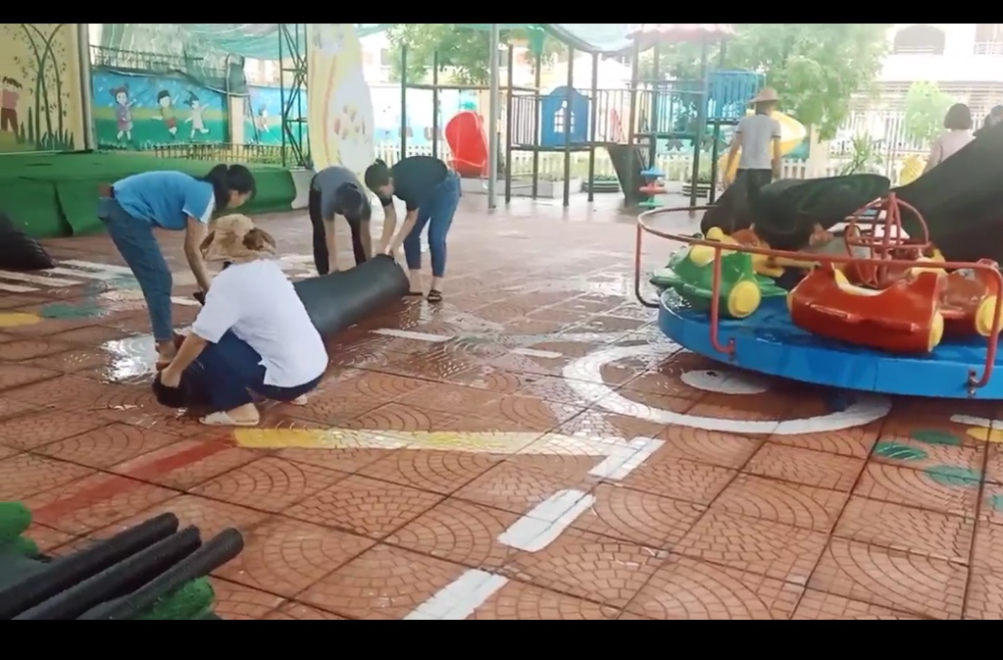

***Thu dọn thảm cỏ cho khô sân***

Những chiếc thảm cỏ, ngày nắng tụi nó đáng yêu lắm. Vậy mà ngày mưa phải 5-6 cô mới cuộn và khiêng được bạn thảm cỏ đi phơi. Dù thời tiết không thuận lợi là thế nhưng cũng không làm khó được những cô giáo mầm non yêu nghề, mến trẻ, tận tụy với công việc. Hy vọng với những tâm huyết, công sức mà cô và trò Trường mầm non Tiên Thanh bỏ ra sẽ gặt hái được những thành quả xứng đáng. Chúc cho cô và trò Trường mầm non Tiên Thanh sẽ có một các tết trung thu thật vui vẻ, ý nghĩa, hạnh phúc bên gia đình.

*Tiên Thanh, ngày 26 tháng 9 năm 2023*

**Giáo viên : Vũ Thị Thúy**